МУНИЦИПАЛЬНОЕ БЮДЖЕТНОЕ ДОШКОЛЬНОЕ ОБРАЗОВАТЕЛЬНОЕ
УЧРЕЖДЕНИЕ «ДЕТСКИЙ САД №23 ст. АРХОНСКАЯ»
МО – ПРИГОРОДНЫЙ РАЙОН РСО – АЛАНИЯ
363120, ст. Архонская, ул. Ворошилова, 44 т.8 (867-39) 3-12-79 e-mail:tchernitzkaja.ds23@yandex.ru

Утверждаю
Заведующий МБДОУ
«Детский сад №23 ст. Архонская»
_________Л.В.Черницкая

Конспект по познавательному развитию «О добре и милосердии» в рамках проведения акции «Белый цветок» в старшей группе.

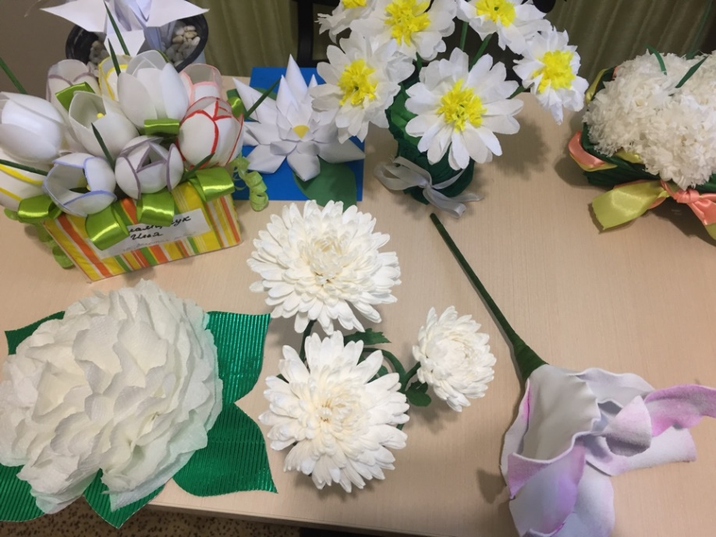

Подготовила воспитатель: Гайшун В.А.

Конспект «О добре и милосердии» в рамках проведения акции «Белый цветок» в старшей группе.
Цель: Познакомить детей с акцией «Белый цветок», рассказать о цели проведения данного мероприятия;
Задачи: развивать представления детей о добре и зле; способствовать воспитанию добрых человеческих взаимоотношений, отзывчивости, милосердия к окружающим, желание помочь в трудной ситуации; учить высказывать свои мысли.
Оборудование и материалы: мультфильм «Цветик – семицветик», аудиозапись спокойной музыки, иллюстрация из мультфильма «Девочка с цветком загадывает желание», белый цветок; для изготовления цветов – белая и желтая бумага, шаблоны лепестков, палочки для ножки цветка, ножницы, клей, салфетки.
Ход занятия.
ЧАСТЬ 1
Дети садятся на стульчики.
Воспитатель: Здравствуйте, дети. Я приглашаю вас в путешествие по «Доброму миру».
Придумано кем-то просто и мудро
При встрече здороваться «Доброе утро».
Доброе утро солнцу и птицам,
Доброе утро улыбчивым лицам.
И каждый становится добрым, доверчивым,
Пусть доброе утро длится до вечера.
Воспитатель: Вы услышали, какое доброе стихотворение я вам прочитала. О чем это стихотворение? Ответы детей.
Воспитатель: Дети, а что значит быть добрым? Ответы детей.
Воспитатель: А как вы думаете, какой человек может быть добрым? Ответы детей.
Воспитатель: Давайте поиграем в игру «Кто такой друг?»
(если так поступает настоящий друг, хлопаем в ладоши, если нет - молчим)
Он в беде всегда со мной,
Я за ним как за горой…
Он утешит, если плачу,
Он решит со мной задачу…
Никогда не ест украдкой –
Сливы, груши, шоколадки…
Он не будет задираться.
И дразнить, и обзываться…
Он всегда грязнее ночи.
Он цветы на клумбе топчет…
Он не затевает драк
И не мучает собак…
Он у малышей забрал
Куклы, мишку, самосвал…
Он цветы полить поможет
И убрать игрушки тоже…
Он поделится игрушкой
Книжкой, куклой, погремушкой…
Он дружбой нашей дорожит.
Всегда на помощь мне спешит.
Воспитатель: Делать добро – это значит помогать. Дети, а вы когда–нибудь делали добрые дела? А как вы помогали детскому саду, родителям? (Ответы детей)
Воспитатель: Я предлагаю вам послушать стихи, и подумать из какого они произведения:
«Лети, лети лепесток, через запад на восток
Через север, через юг, возвращайся, сделав круг.
Лишь коснешься ты земли,
Быть по-моему вели!»
Просмотр мультфильма «Цветик-семицветик»
Воспитатель: Ребята, как вы думаете, какое доброе дело сделала девочка? А что было бы, если бы она выбрала другое желание? Ответы детей.
ЧАСТЬ 2
(взять белый цветок, изготовленный заранее, показать детям)
Воспитатель: Ребята, посмотрите, этот цветок так похож на цветик – семицветик. И он здесь не случайно, потому что белый цветок – это символ любви, милосердия и доброты. И сегодня я вам расскажу, как этот скромный маленький белый цветочек стал таким символом.
Физминутка Игра "Что такое доброта?" (2 минуты)
Все встают в круг. Воспитатель произносит слова, а дети выполняют движения.
- Что такое доброта? Это сердца красота! Улыбнись соседу справа, улыбнись соседу слева: красота? - Красота!
- Что такое доброта? Это сердца красота! Подмигни соседу справа, подмигни соседу слева: красота? - Красота!
- Что такое доброта? Это сердца красота! Обними соседа справа, обними соседа слева: красота? - Красота!
Воспитатель: Итак, давным - давно, более ста лет назад стали проводиться благотворительные акции, которые поддерживались государством. Одной из таких акций была акция « День цветов». Чтобы справиться с эпидемиями болезни, на улицах города за благотворительные пожертвования раздавали листовки о профилактике заболеваний и букеты цветов (букеты ромашек). Данная акция стала очень успешной.
Добрые люди активно принимали участие в акции, устраивали благотворительные базары, доход от которых, шел на приобретение лекарств для больных людей, приносили больным одежду и продукты.
Акция « Белый цветок» проводится и в нашем городе, а собранные денежные средства идут для оказания помощи больным деткам, которые находятся на лечении в больницах.
Ребята, нам с вами повезло, у нас есть родители, которые о нас заботятся, родственники, друзья. Когда мы заболеем ,они всегда приходят на помощь, лечат нас, утешают. А есть детки, у которых нет близких , им никто не помогает. И вот именно для них проводится такая благотворительная акция, акция милосердия. А еще для тех деток, в семьях которых не достаточно денежных средств на их лечение.
А что же такое милосердие, как вы понимаете это понятие? ( ответы детей).
Воспитатель: Правильно ребята, быть милосердным значит помогать людям попавшим в трудную ситуацию, делиться с другими, быть добрыми, внимательными к другим.
Ребята, а быть милосердным можно только к людям, или и к животным? (ответы детей)
Воспитатель: Правильно. Если вы покормили бездомного котенка, или например, приютили щенка- значит тоже проявили милосердие, сделали доброе дело по отношению к ним.
Ребята, давайте вспомним мультфильм «Цветик- семицветик». (показать иллюстрацию из мультфильма «Девочка с цветком загадывает желание») Итак, у девочки остался один лепесток, давайте вспомним, что же она загадала на сей раз… (ответы детей)
Какое сходство имеет сказка ,с теми событиями, которые будут происходить в нашем детском саду? (ответы детей)
А мы можем помочь этим деткам? (ответы детей)
Воспитатель: Конечно, мы можем подарить им частичку своей любви и доброты.
Психогимнастика «Аленький цветочек»
(звучит тихая музыка, дети сидят полукругом)
Воспитатель: А сейчас закройте глазки и послушайте свое дыхание. Положите руку на сердечко и представьте, что у вас в сердце живет цветочек, стебелёк цветочка растет. На нем появляются первые листочки ,он растет все выше и выше, вот и появились нежные аленькие лепестки. Этот цветочек в вашем сердце – это ваш мир Доброты и Любви.
Откройте глазки, возьмитесь за руки и пожмите друг другу руки. Что вы чувствовали, когда держались за руки? (ответы детей).
Повторяйте за мной :
Чем больше в мире доброты,
Тем счастливей я и ты.
Воспитатель: Ребята, сейчас мы вместе с вами изготовим вот такие прекрасные белые цветы, средства от продажи которых, пойдут на лечение больным деткам. (изготовление цветов ).
ЧАСТЬ 3
Воспитатель обращает внимание детей на стол, с выставленными на нем цветами, которые сделали дети своими руками.
Воспитатель: Дети, посмотрите на эту прекрасную поляну. Какой удивительный запах, она пахнет добром. Потому что эти цветы сделаны вами для доброго дела. А кто добро творит, того Бог благодарит.
Быть легче добрым или злым?
Наверно, легче злым.
Быть добрым – значит отдавать
Тепло свое другим.
Быть добрым – значит понимать
И близких и чужих
И радости порой не знать,
Заботясь о других.
Конечно, доброму трудней,
И все же посмотри:
Как много у него друзей!
А злой всегда – один…
Дети, я желаю вам всегда делать добрые дела, потому что добро приносит людям радость!

